TÀI LIỆU BÀI GIẢNG ONLINE
GIAO THỨC SPANNING TREE
1. Mục tiêu:
- Mô tả được cơ chế hoạt động của giao thức Spanning tree
- Cấu hình được giao thức Spanning tree trong router Cisco
2. Nội dung chương:
2.1. Cấu trúc dự phòng
Giao thức Spanning Tree. Như mọi người đã biết hệ thống mạng luôn cần có một giải pháp dự phòng(backup) và các “điểm nhạy cảm” trong một giải pháp dự phòng thì có thể gây đe dọa đến toàn hoạt động của hệ thống.
– Và tính hội tụ của một giải pháp dự phòng cũng rất quan trọng nên hôm nay mình xin chia sẻ về Giao thức Spanning Tree một tính năng chống loop trong giải pháp backup. Và cách mà Giao thức Spanning Tree hoạt động để xóa bỏ các điểm nhạy cảm trong hệ thống chuyển mạch LAYER 2

2.2. Giao thức Spanning Tree (Giao thức phân nhánh cây)

1. Khái quát về Giao thức Spanning Tree
– Trong một hệ thống mạng có một số điểm nhạy cảm gọi là “Single point of failure”. Nếu tại đây xảy ra lỗi thì cả một hệ thống mạng sẻ bị gián đoạn hoạt động.
-Ví dụ điển hình:
- Trong một hệ thống mạng Core của một doanh nghiệp nhỏ chỉ sử dụng một Switch core hay một Router làm Gateway thì khi thiết bị này bị sự cố thì cả một hệ thống mạng bên trong sẻ không hoạt động đi Internet được nữa. Khi đó thiết bị Layer 3 này được gọi là một Single point of failure.
- Để Phòng tránh thì trạng này thì hệ thống mạng cần được thiết kế có tính dự phòng nếu một đường chính (thiết bị chính) bị lỗi thì lập tức thiết bị backup sẻ được kích hoạt để đảm bảo tính thông suốt của hoạt động mạng bên trong.
– Một hệ thống Layer 2 để được tính dự phòng. Chúng ta thường đấu nối nhiều Switch lại với nhau mục đích để tăng tính dự phòng và cũng vô tình gây ra “Single point of failure” đó là loop.
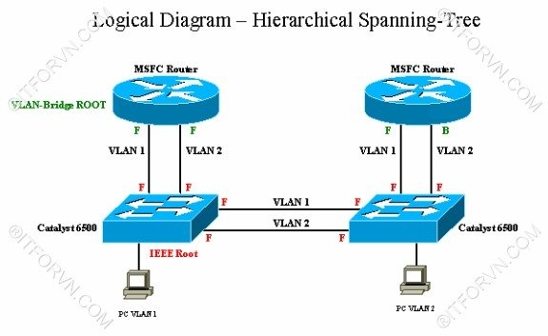STP-1 Đấu nối dự phòng
– Hình trên mô tả tính dự phòng của hoạt động Switch khi chuyển frame. Nhưng vô tình cũng tạo ra một vòng loop. Các hình thức loop trên Layer 2 có thể kể đến.

1.1 Broadcast storm
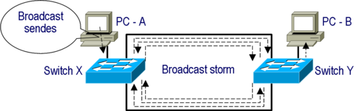STP-1 Broadcast Storm
- Giả sử PC A tiến hành gửi một broadcast frame vào hệ thống. Khi SwX nhận được frame này nó sẻ đẩy frame ra tất cả các port đến SwY. SwY nhận được broadcast frame này lại tiếp tục gửi ra tất cả các port trừ port nhận vào và quá trình frame này cứ chạy mãi một vòng giữa SwX và SwY. Các Sw cứ nhân bản và flood broadcast frame này ra. Số lượng frame này sẻ ngày càng lớn. Và khi Sw không còn khả năng xử lý nữa thì sẻ khiến Sw bị treo.

1.2 Trùng lập Frame
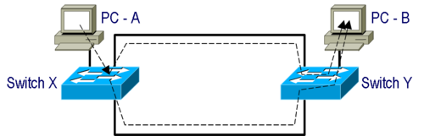STP-3 Trùng lập Frame
- PCA gửi một unicast frame đến PCB và địa chỉ MAC của B chưa được cập nhật vào bảng MAC của Sw thì Sw sẻ xử lý các frame này như một broadcast frame và flood ra tất cả các port trừ port nhận vào. Và SwX và SwY đều thực hiện chuyển flood frame này ra nhiều port khiến PCB phải xử lí frame này 2 lần.
– Để phòng tránh các trường hợp loop có thể xảy ra này thì giao thức STP được ra đời để giải quyết triệt để single point of failure trên Layer 2. STP được IEEE chuẩn hóa trong IEEE 802.1D.

2.Tiến trình bầu chọn và hoạt động của Giao thức Spanning Tree
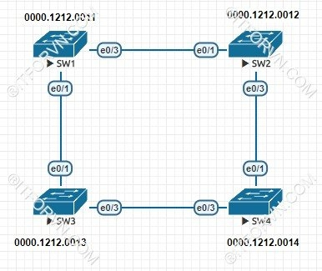STP-4 Mô hình đấu nối dự phòng dùng STP
Hoạt động bầu chọn của một tiến trình STP :
- Thực hiện bầu chọn Root-Bridge
- Bầu chọn Root-Port
- Lựa chọn các Designated-port
- Blocking các port còn lại

2.1 Chọn Root-Bridge của Giao thức Spanning Tree
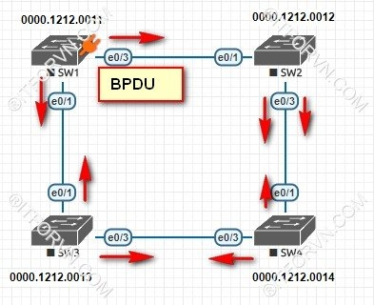STP-5 Tiến trình STP hoạt động bầu chọn Root-Bridge
- Một khi tiến trình STP được bật, các Sw sẻ gửi các gói tin BPDU (Bridge Protocol Data Unit) để trao đổi giữa các Switch với nhau, BPDU là một gói tin quan trọng trong tiến trình STP, BPDU chứa một thông tin quan trọng là Bridge-ID của các switch, giá trị này dùng để dịnh danh mỗi Switch khi náo tham gia tiến trình STP.
Bridge-ID dài 8byte:
- Số Priority(2byte): có giá trị từ 0 – 65535 mặc định là 32768
- MAC address(6byte)
Tiến trình bầu chọn Root-Bridge sẻ tiến hành như sau:
- Đầu tiên sẻ so sánh Sw nào có số Priority thấp nhất sẻ là Root-Bridge
- Các Sw được thiết lập số Priority bằng nhau thì tiến trình thứ 2 là so sánh MAC sẻ thực hiện, Sw nào có MAC nhỏ nhất sẻ làm Root-Bridge. MAC là địa chỉ duy nhất trên thế giới nên sẻ không xảy ra trùng lập được. VD như hình trên SW1 có MAC nhỏ nhất nên sẻ được bầu chọn làm Root-Bridge.
- Sau khi đã bầu chọn được Root-Bridge thì chỉ có SW làm root mới gửi BPDU ra khỏi cổng để duy trì tiến trình STP ( gửi 2s/lần). Các SW con chỉ nhận, bổ xung thông tin BPDU và forward thông tin BPDU này.
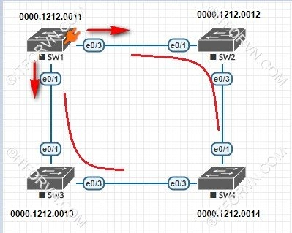
STP-6 Root Bridge gửi BPDU ra các cổng đế thực hiện tiến trình STP

2.2 Bầu chọn Root-port của Giao thức Spanning Tree
- Sau khi đã bầu chọn Root-bridge các SW sẻ bầu chọn Root-port, Root-port là port có đường về Root-bridge có tổng cost tích lũy nhỏ nhất.
Mỗi interface của Ethernet LAN đều gán một giá trị gọi là cost, để thực hiện tính toán của STP
10Mbps | 100
100Mbps | 19
1Gbps | 4
10Gbps | 2
Bảng cost của một số loại Interface Ethernet LAN
– Để xác định được cost tích lũy của một port đến Switch làm Root-bridge ta thực hiện tính ngược từ Root về cổng đó theo qui tắc “vào cộng ra không cộng” dựa theo chiều lan truyền BPDU. VD:
STP-7 Bầu chọn Root-port

Trên hình: SW1 đã làm Root-bridge nên ta sẻ tiến hành bầu chọn Root-port:
- SW2 ta tính cost trên cổng e0/1 sẻ là 100, trên cổng e0/3 sẻ là 300 nên cổng e0/1 sẻ được chọn là Root-port trên SW2.
- Tương tự trên SW3 là e0/1.
- Trên SW ta sẻ thấy e0/1 và e0/3 đều có tổng cost là 200 nên SW4 sẻ xem đường đấu nấu giữa 2 port này đến 2 Sw2 và Sw3, SW nào có MAC thấp hơn sẻ được ưu tiên hơn(giả sử default priority). Như vậy e0/1 sẻ được bầu chọn làm Root-port trên SW4.

Giả sử mô hình ta đấu nối thêm một đường backup giữa SW2 và SW4 như hình :
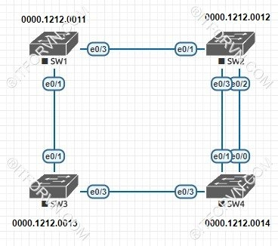
STP-8 Các thông số theo thứ tự ưu tiên bầu chọn Root-port
– Tại cổng e0/1 và e0/0 đều có tổng cost là 200 và cùng đấu nối về một Sw có Sender Bridge ID nên không thể sử dụng cost tích lũy và Sender Bridge ID để bầu chọn. Nên ta phải sử dụng một nhân tố gọi là Port-ID.
– Port-ID được dùng để định danh cho mỗi cổng của Ethernet LAN gồm : port-priority(0-255 mặc định là 128) và port-number(là số vị trí vật lý trên port của SW vd: f0/0)
– Trong trường hợp này sẻ tiến hành so sánh cổng nào đấu nối đến đầu xa có port-ID nhỏ hơn sẻ được chọn làm Root-port. Tiến trình so sánh này sẻ tiến hành so sánh port-priority trước rồi mới đến port-number. Ở VD trên thì cổng e0/0 sẻ được bầu chọn làm Root-port vì nó đấu nối đến e0/2 còn e0/1 thì đấu nối tới e0/3 (2<3) – giả sử các cổng này đều sử dụng port-priority là 128.

Xét đến trường hợp cuối cùng, sơ đồ được đấu nối như hình
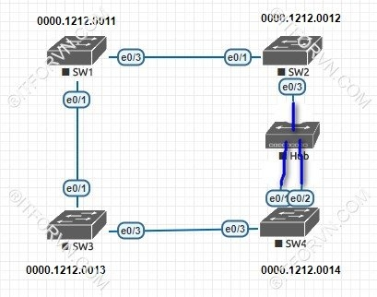
STP-9 Phân cấp thứ tự ưu tiên Port-ID trong bầu chọn Root-port
Lúc này e0/1 và e0/2 đều cùng cost tích lũy, Sender-id, port-id đầu xa nên phải dùng port-id đầu gần để bầu chọn, lúc này ta dùng thông số port-number, do (1<2) nên e0/1 được bầu chọn là Root-port.
- Hoạt động bầu chọn Root-port đã hoàn thành
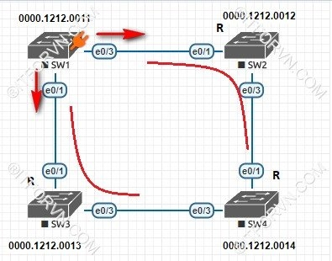
STP-9 Hoạt động bầu chọn Root-port đã hoàn thành
- Thông thường các port đấu nếu với Switch làm root-bridge đều là root-port

2.3 Bầu chọn Designated Port
– Tiếp theo trong tiến trình của Giao thức Spanning Tree ta thực hiện bầu chọn Designated port trên các phân đoạn mạng. Designated port là port cung cấp đường về root-bridge có tổng cost nhỏ nhất trên phân đoạn mạng đang xét.
– Một link kết nối chỉ có một Designated port
– Các qui tắc trong bầu chọn Designated port:
- Tất cả các port của Root-bridge đều là Designated Port
- Trên một link p2p thì đối diện Root-port là Designated port.
- Nếu trên một link có 2 cổng cung cấp đường về Root-bridge có cost tích lũy bằng nhau. Lúc đó sẻ dùng Sender ID để xác định, nếu Sender ID lại bằng nhau thì dùng đến port-ID để xét.

Ta chọn được các Designated port như trên sơ đồ của VD trên.
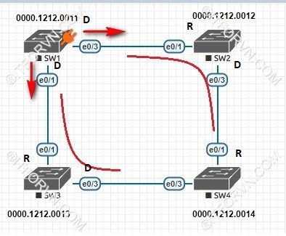
STP-10 Hoạt động bầu chọn Designated Port đã hoàn thành
Port e0/3 của SW3 trên phân đoạn mạng giữa SW3 và SW4 có tổng cost là 100, e0/3 của SW4 có tổng cost 200 nên e0/3 SW3 sẻ thành Designated port

2.4 Tiến trình Blocking các port còn lại của Giao thức Spanning Tree
- Bước cuối cùng trong tiến trình STP thì các port không có vai trò là Root hay Designated sẻ bị Block và được gọi là Alternated port. Hình dưới port e0/3 của SW4 sẻ bị block và trở thành Alternated port.
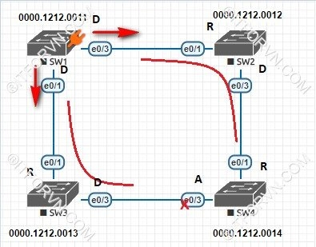
STP-10 Tiến trình STP đã hoàn thành
– Tiến trình STP đã hoàn thành và tiến hành khóa port e0/3 trên SW4 để cắt vòng loop. Khi có sự cố e0/1 Sw4 down thì STP sẻ lập tức mở lại e0/3 để mạng được thông suốt.
– Luồng BPDU sẻ được Forward qua các Sw và kết thúc ở SW4 vì cổng block port của SW4 chỉ nhận BPDU mà không chuyển tiếp BPDU. Các Switch dựa vào luồng BPDU để tính độ hội tụ và duy trì tính ổn định của STP. BPDU đi vào Root và blocking port, đi ra các Designated port.

3 Nhân tố định thời của Giao thức Spanning Tree.
STP sử dụng các định thời : hello timer, forward delay timer, max age timer.
- Hello timer: default 2s. Khoảng thời gian mà Root-bridge tiến hành gửi các gói tin BPDU ra khỏi cổng của nó để duy trì tiến trình STP.
- Forward delay timer: default là 15s. Thời gian các trạng thái Listening. Learning trước khi sang Forwarding để hội tụ.
- Max age timer: default là 20s. Khi một cổng đang tiến hành nhận BPDU và đột nhiên nhận một BPDU kém hơn(inferior BPDU). Port này sẻ chờ hết thời gian Max-age timer rồi mới thực hiện các hoạt động hội tụ mạng.

Chất lượng của một gói tin BPDU được đánh giá:
- So sánh bridge ID của Root Switch. BPDU nào mà thông số Bridge ID nhỏ hơn được xem là tốt hơn.
- Vậy nếu các BPDU muốn so sánh đều chung một Root-Bridge ta thực hiện so sánh tổng cost tích lũy đi về Root-bridge. BPDU có tổng cost tích lũy nhỏ hơn sẻ tốt hơn.
- Khi tổng cost bằng nhau tiến hành so sánh Sender Bridge ID của Sw kết nối gửi đến cho SW đang xét. Sender Bridge ID nào nhỏ hơn thì BPDU được xem là tốt hơn.
- Sender Bridge ID bằng nhau tiến hành so sánh tiếp đến port-ID: nhỏ hơn thì BPDU này tốt hơn.

4.Các trạng thái trong một tiến trình STP
Các trạng thái trong một tiến trình STP đến khi hội tụ bao gồm:
- Disabled : cổng này đang ở trạng thái không active.
- Blocking: port đang bị khóa Alternated port. Chỉ tiếp nhận BPDU mà không cho BPDU đi ra khỏi cổng. Không học địa chỉ MAC vào bảng MAC và không forward được dữ liệu.
- Listening: có đặc tính cổng chỉ nhận BPDU hoặc gửi BPDU. Không học địa chỉ MAC vào bảng MAC và không forward được dữ liệu
- Learning: giống như trạng thái Listenning cổng chỉ nhận BPDU hoặc gửi BPDU. Có thể học được địa chỉ MAC vào bảng MAC và không forward được dữ liệu.
- Forwarding: cổng chỉ nhận BPDU hoặc gửi BPDU. Tương tự Learning có thể học địa chỉ MAC vào bảng MAC và có thể forward được dữ liệu.

Tiến trình chạy STP
- Giao thức Spanning Tree chạy. Cổng bị đưa vào trạng thái Blocking sẻ bị khóa ngay lập tức. Còn các cổng như Root và Designated port thì phải trải qua các trạng thái Listening(15s) rồi tiếp tục chuyển sang trạng thái Learning(15s). Rồi mới chuyển sang trạng thái Forwarding để forward được dữ liệu.
- Đợi tiến trình STP chạy hết để chống loop qua các trạng thái Listening và Learning mất 30s khá lâu. Cho nên Cisco đã đưa ra một số các tính năng nhằm hạ thấp khoảng thời gian timer này lại như: Portfast, Uplinkfast, Backbonefast hay version Rapid SPAN IEEE 802.1W.
P/S: Tài liệu tham khảo https://itforvn.com/tu-hoc-ccnax-bai-7-spanning-tree/
Chương 2: GIAO THỨC ĐỊNH TUYẾN EIRGB
Thời gian: 17 giờ (LT: 7 giờ; TH: 10 giờ)
1. Mục tiêu:
- Giải thích được những giao thức định tuyến động
- Cấu hình và triển khai được giao thức EIRGB
- Mô tả và triển khai được giao thức EIRGB trên nền Ipv6
2. Nội dung chương:
2.1. Tổng quan về các giao thức định tuyến động:
1. Giới thiệu về giao thức EIGRP.
EIGRP(Enhanced Interior Gateway Routing Protocol) là một giao giao thức định tuyến do Cisco phát triển, chỉ chạy trên các sản phẩm của Cisco. Đây là điểm khác biệt của EIGRP so với các giao thức đã được đề cập ở trên. Các giao thức RIP và OSPF là các giao thức chuẩn, có thể chạy trên các router của nhiều hãng khác nhau.
EIGRP được gọi là giao thức hybrid hoặc giao thức Advanced distance vector. Sử dụng multicast hoặc unicast để trao đổi thông tin.
EIGRP được gọi là Advanced distance vector hay Hybrid vì nó được lai giữa 2 hình thức định tuyến này. EIGRP không sử dụng broadcast để gửi thông tin đến các neighbors mà thay vào đó nó sử dụng multicast hay unicast.
Mang màu sắc đặc trưng của Distance vector điển hình như : Luật Split Horizon, Route Poisoning, Poison Reverse.
Việc sử dụng bảng topology và thuật toán DUAL khiến cho EIGRP có tốc độ hội tụ rất nhanh.
Chỉ số AD của EIGRP là 90 cho các route internal và 170 cho các route external.
EIGRP chạy trực tiếp trên nền IP và có số protocol –id là 88.
EIGRP sử dụng 3 Table để thực hiện viết định tuyến.
+ Neighbor Table: chứa tất cả các directly connected neighbors, các next-hop router, interface…
+ Topology Table: chứa tất các các route học được từ các EIGRP neighbors, các destination và metric đến các destination này.
+ Global Routing Table: Các “best-routes” từ EIGRP topology table sẻ được đưa vào bảng Routing Table.Routers chạy EIGRP sẻ gửi các bản tin tin Hello đến các routers láng giềng khác.
Khi Router gửi các gói tin hello và nhận lại được các gói tin này chúng sẻ trở thành neighbor với nhau. EIGRP neighbors sẻ trao đổi thông tin định tuyến và sẻ được lưu và Topology table. Sau đó “best-routes” sẻ được copy vào bảng Routing Table để thực hiện định tuyến.

2.2. Administrative distance

2.3. Những tính năng của giao thức EIRGB
Khi bật EIGRP trên một cổng, router sẽ gửi các gói tin HELLO ra khỏi cổng để thiết lập quan hệ láng giềng với router kết nối trực tiếp với mình. Các gói tin HELLO được gửi đến địa chỉ multicast dành riêng cho EIGRP là 224.0.0.10 với giá trị HELLO –timer với chu kỳ là 5s.
Để thiết lập mối quan hệ láng giềng giữa 2 router, một số thông số được trao đổi qua các gói tin HELLO phải khớp với nhau giữa 2 router, một số thông số đc trao đổi qua các gói tin HELLO phải khớp với nhau giữa 2 router, các thông số này bao gồm:
- Giá trị AS được cấu hình trên mỗi router.
- Các địa chỉ đấu nối giữa 2 router phải cùng subnet.
- Thảo mãn điều kiện xác thực
- Cùng tham số K.
Giá trị AS – Autonomous System:Khi cấu hình EIGRP trên router, người quản trị phải khai báo AS mà router này thuộc về. Giá trị này buộc phải khớp nhau giữa 2 router kết nối trực tiếp với nhau để các router này có thể thiết lập mối quan hệ láng giềng.
Các địa chỉ đầu nối:Để 2 router thiết lập được quan hệ láng giềng với nhau, hai địa chỉ đầu nối giữa 2 router phải cùng subnet.
Thỏa mãn các điều kiện xác thực:Như các giao thức khác, để tang cường tính an ninh trong hoạt động trao đổi thông tin định tuyến,trên router có thể thực hiện cấu hình password để xác thực thông tin định tuyến nhận được từ các router khác. Hai router nếu có cấu hình xác thực thì phải thống nhất với nhau về password đã cấu hình thì mới có thể thiết lập quan hệ láng giềng với nhau.
Cùng bộ tham số K:EIGRP sử dụng một loại công thức tính metric phức tạp, là một hàm của bốn biến số: bandwidth, delay, load, reliability:Metric = f (bandwidth, delay, load, reliability)Các biến số này có thể được gắn với các trọng số để tang hoặc giảm bớt ảnh hưởng của chúng gọi là các tham số K gồm 5 giá trị K1, K2, K3, K4, K5. Các router chạy EIGRP bắt buộc phải thống nhất với nhau về bộ tham số K được sử dụng để có thể thiết lập quan hệ láng giềng với nhau.Việc lựa chọn đường đi tốt nhất của EIGRP có chút khác biệt với các giao thức khát. Ở đây ta xét hình bên dưới với metric trên các đường như hình:
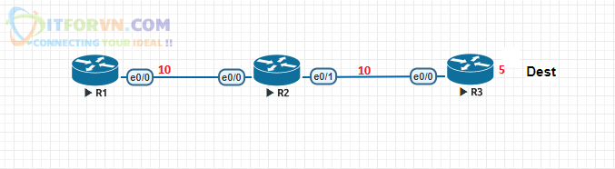H1. Metrics trên các phân đoạn
Chúng ta tiến hành tính toán đường đi tốt nhất đến Dest.EIGRP sử dụng một công thức rất phức tạp để tính toán metrics là bandwidth, delay, load và reliability.
Router R3 sẻ quảng bá đến R2 metric từ nó đến Dest. Cost này được gọi là AD(Advertised Distance). Lúc đó giá trị AD này sẻ được lưu vào bảng Topology trên R2. Khi đó R2 sẻ biết rằng AD để đến Dest là 5
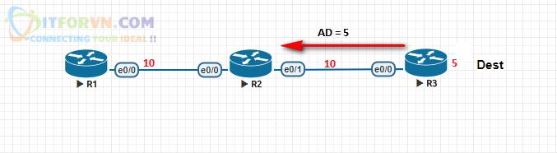H2. R3 gửi AD đến neighbor
Lúc đó giá trị AD này sẻ được lưu vào bảng Topology trên R2. Khi đó R2 sẻ biết rằng AD để đến Dest là 5
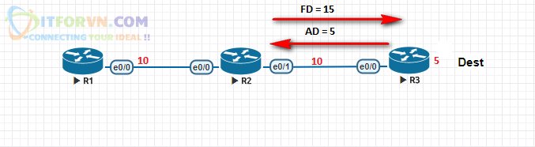H3. R2 gửi lại thông số FD
Metric 10 giữa R2 và R3 là directly connected. R2 sẻ biết tổng metric để đến Dest là 15. Thông số này được gọi là FD(Feasible Distance) và nó được lưu trong bảng Topology.
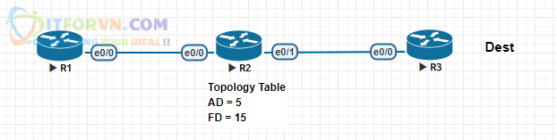H4. Bảng Topology Table R2
Ở đây ta cần ghi nhớ. AD: là thông số mà neighbor cho ta biết metric bao nhiêu từ neighbor đến Destination.
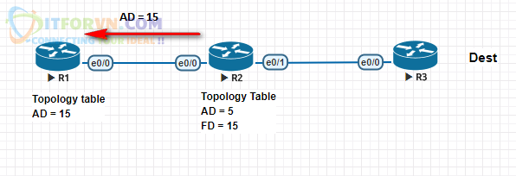H5. R2 gửi thông số AD đến cho R1
FD: là thông số tổng metric để đi đến Destination. Bước tiếp theo R2 sẻ gửi FD = 15 của nó đến R1. R1 sẻ lưu lại thông tin này trong bảng Topology Table của nó và giá trị này là giá trị AD từ R2 gửi sang.
R1 sau đó sẻ tính ra được khoảng cách FD = 25. Thông tin này sẻ được lưu vào Topology table.Best-route chính là đường nào có thông số FD nhỏ nhất.Best-route đi đến Destination được gọi là Successor. Successor sẻ được copy từ Topology table sang Routing table làm đường chính đi đến đích.
EIGRP cũng cho ta một cơ chế tạo đường backup khi có sự cố. Đường này gọi là Feasible Successor. Vậy cơ chế để tạo ra đường backup Feasible Successor như thế nào. Chúng ta cùng xét sơ đồ sau:
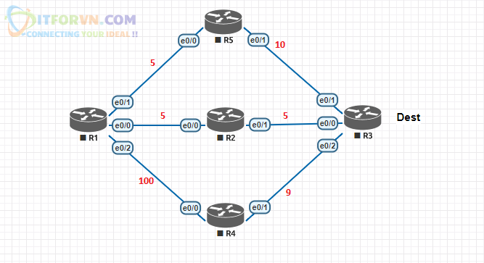H6. Sơ đồ bầu chọn Feasible Successor
Ta thiết lập bảng Topology của sơ đồ trên cho R1:

